KONKURS Nauczyciel z POWER-em

WZÓR OŚWIADCZENIA DO WYKORZYSTANIA WIZERUNKU PRZEZ OSOBĘ/OSOBY ZGŁASZAJĄCĄ / ZGŁASZAJĄCE UDZIAŁ W KONKURSIE
Załącznik nr 1
Oświadczenie w sprawie wykorzystywania wizerunku

Dane osobowe

Imię i nazwisko:

e-mail:

Data urodzenia:

Miejsce zamieszkania (ulica, miasto, kod):

Telefon kontaktowy:

Numer i nazwa projektu:

Przedmiot nauczania:

Wyrażam zgodę na wykorzystanie mojego wizerunku w materiałach promocyjnych przygotowanych przez FRSE i na stronie internetowej Programu Operacyjnego Wiedza Edukacja Rozwój www.power.frse.org.pl .

…..……………
podpis

Organizator: 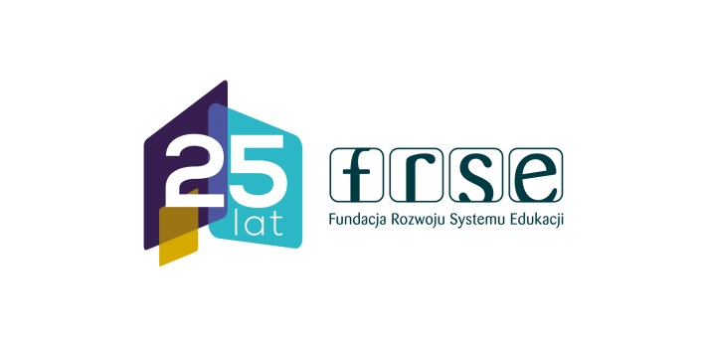Patronat:

KONKURS Nauczyciel z POWER-em

WZÓR OŚWIADCZENIA RODZICA LUB PRAWNEGO OPIEKUNA OSOBY NIEPEŁNOLETNIEJ W SPRAWIE WYKORZYSTYWANIA WIZERUNKU DO STWORZENIA PRACY KONKURSOWEJ

Załącznik nr 2

Oświadczenie rodzica lub prawnego opiekuna osoby niepełnoletniej w sprawie wykorzystywania wizerunku do stworzenia pracy konkursowej

Dane osobowe

Imię i nazwisko:

e-mail:

Data urodzenia:

Miejsce zamieszkania (ulica, miasto, kod):

Telefon kontaktowy:

Nazwa projektu:

Wyrażam zgodę na wykorzystanie wizerunku ......................................(imię i nazwisko dziecka) w materiałach promocyjnych przygotowanych przez FRSE i na stronie internetowej Programu Operacyjnego Wiedza Edukacja Rozwój www.power.frse.org.pl .

…..……………
podpis

Organizator:
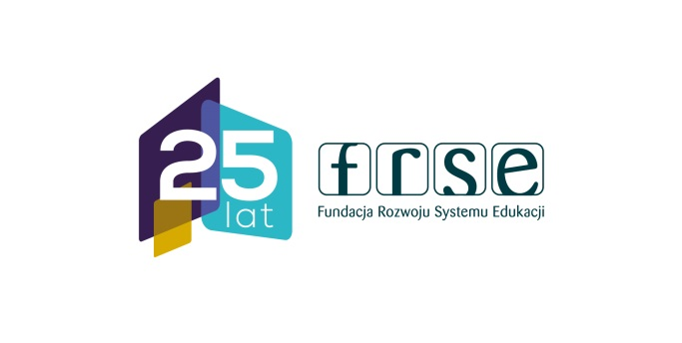

Patronat:

